2024 YILI RESİMLERLE KÖYDES ÇALIŞMALARI

KÖYDES KÖY YOLLARI FAALİYETLERİ

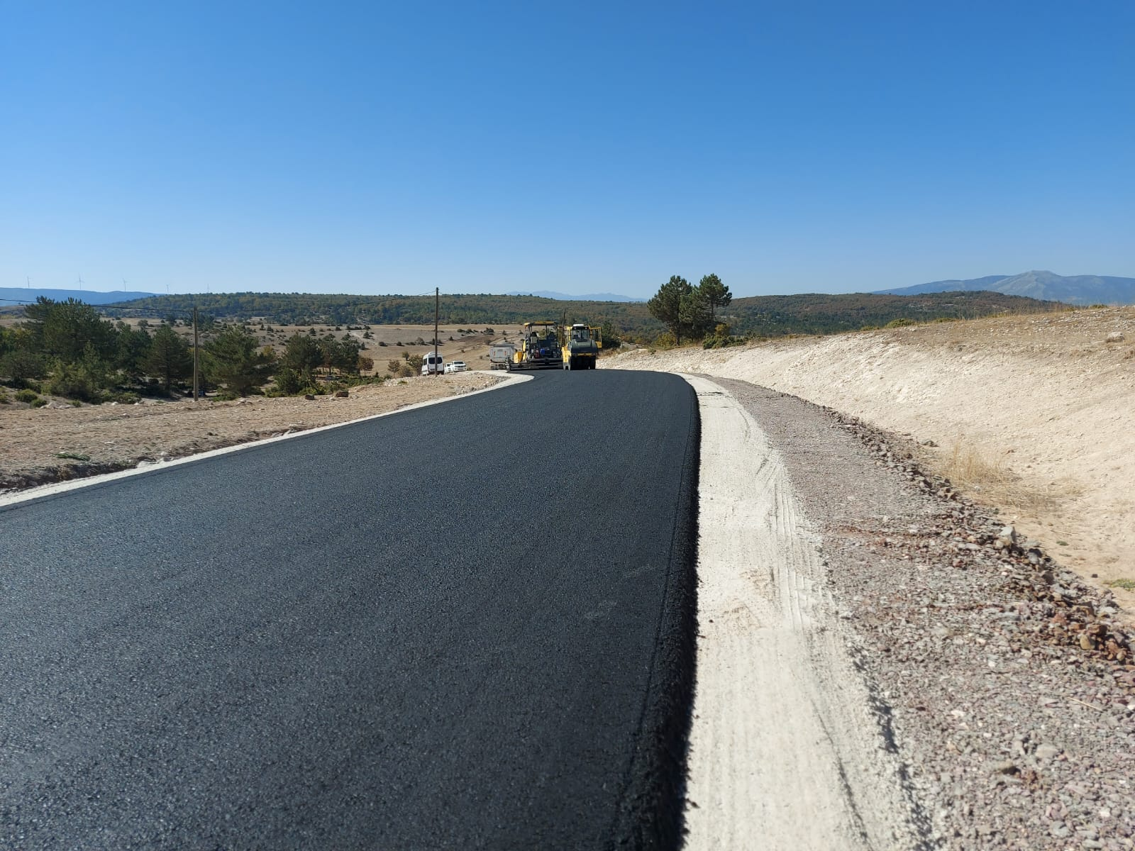
Çavdarhisar- İly. İlt. İlcikören-Yenicearmutcuk Grup Yolu 1,3 km.BSK sıcak asfalt yapımı
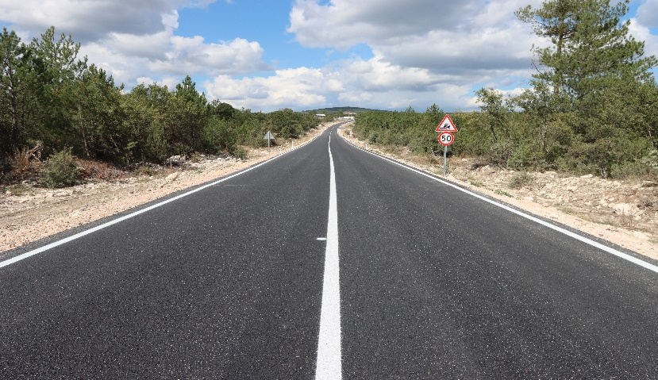
Domaniç- Dy. İlt. Karaköy- Çarşamba Köyü- Sarıot Köyü Grup Yolu 1,8 km (BSK) Sıcak asfalt yapımı
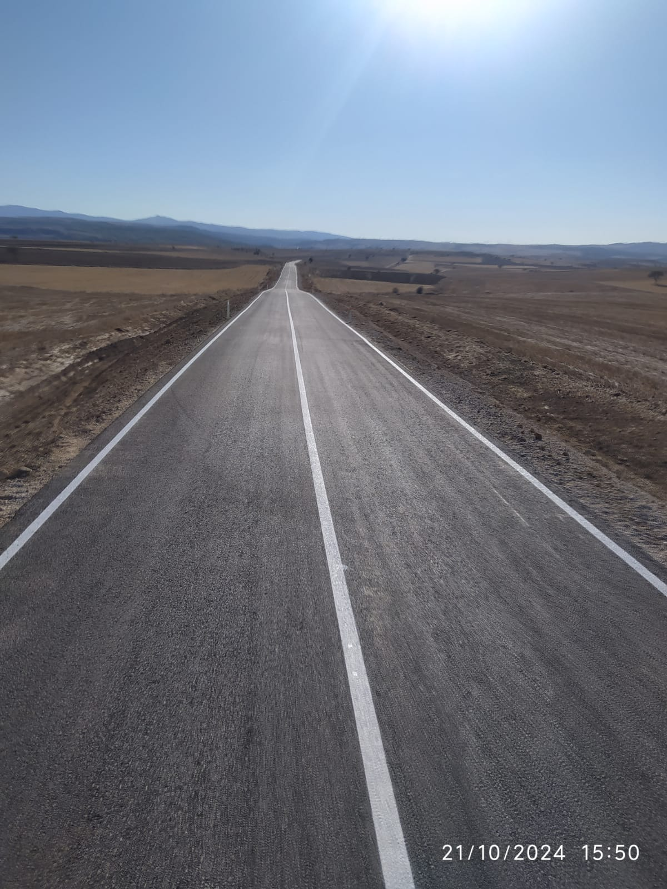
Dumlupınar-İlçe Merkezi ilt. Kızılca-Selkisaray-Hamur 0,528 Km BSK yapımı.
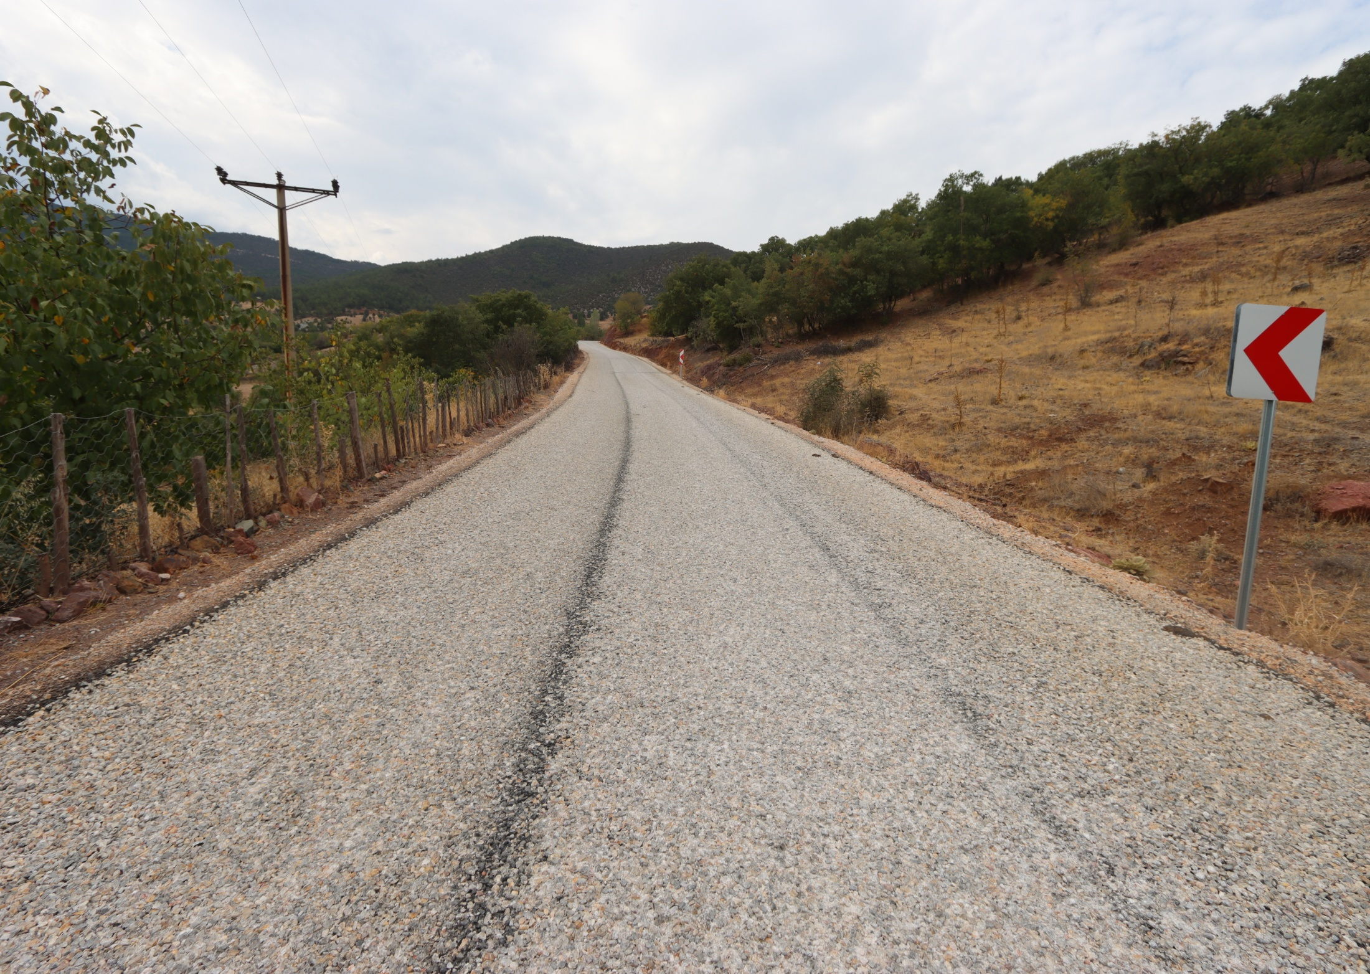
Emet- Dy. İlt. (Günlüce)- Dereli- Yaylayolu- 1.19 km. 1.Kat Sathi Kaplama yapımı
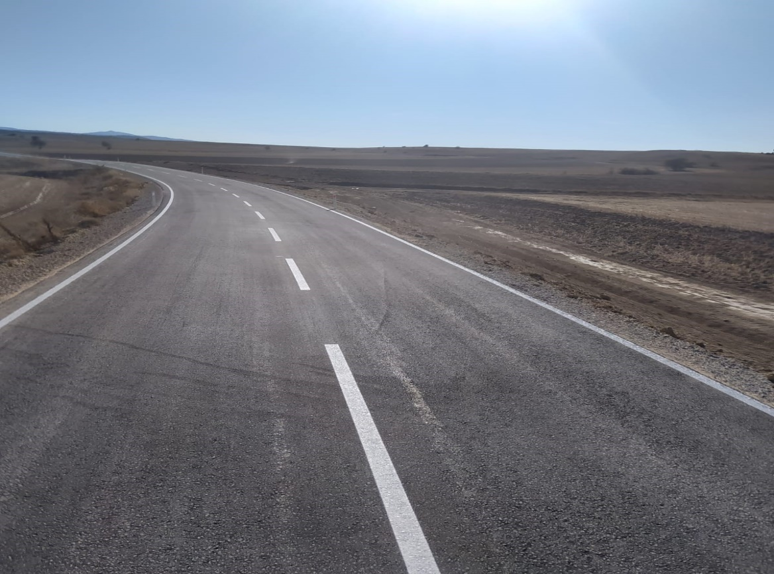
Merkez - (Kumarı mah.)-Pullar-Yeşilyayla Mah.- 3.5 km. BSK yapımı
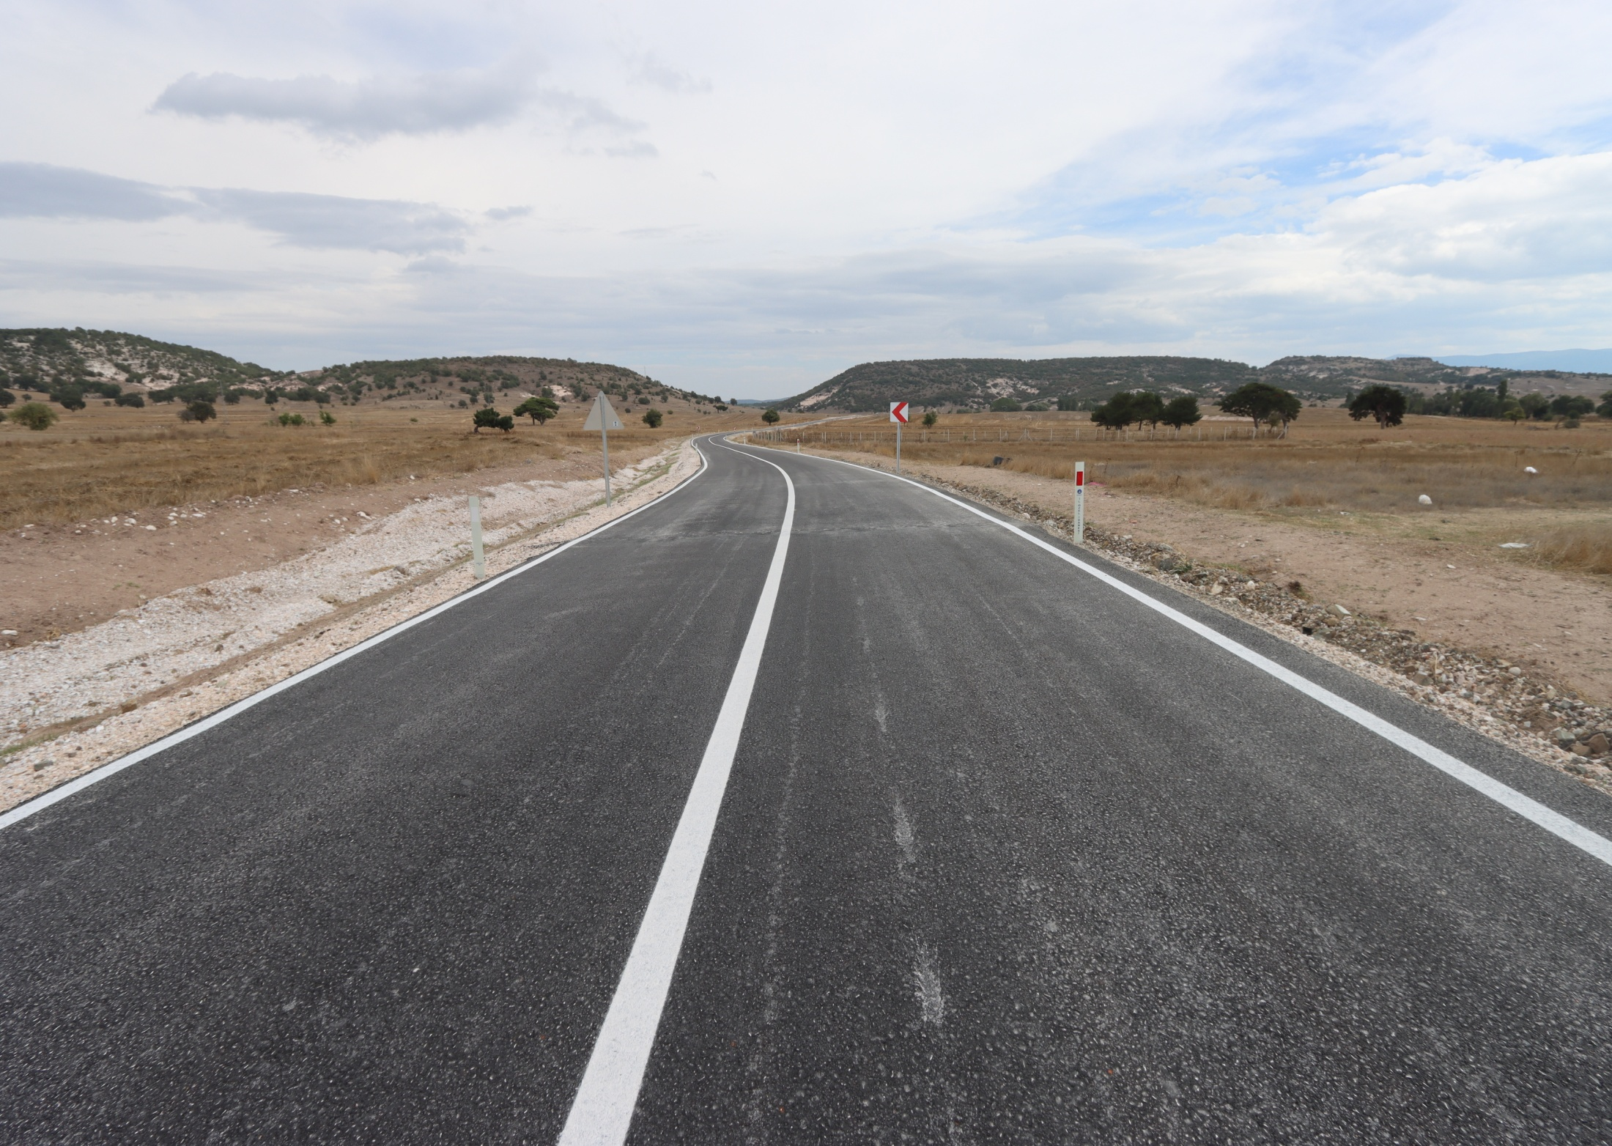
Merkez- (Kırgıllı Mah.) -Seydiköy-İly.ilt (SabuncuPınar)- 0,5 km.BSK yapımı

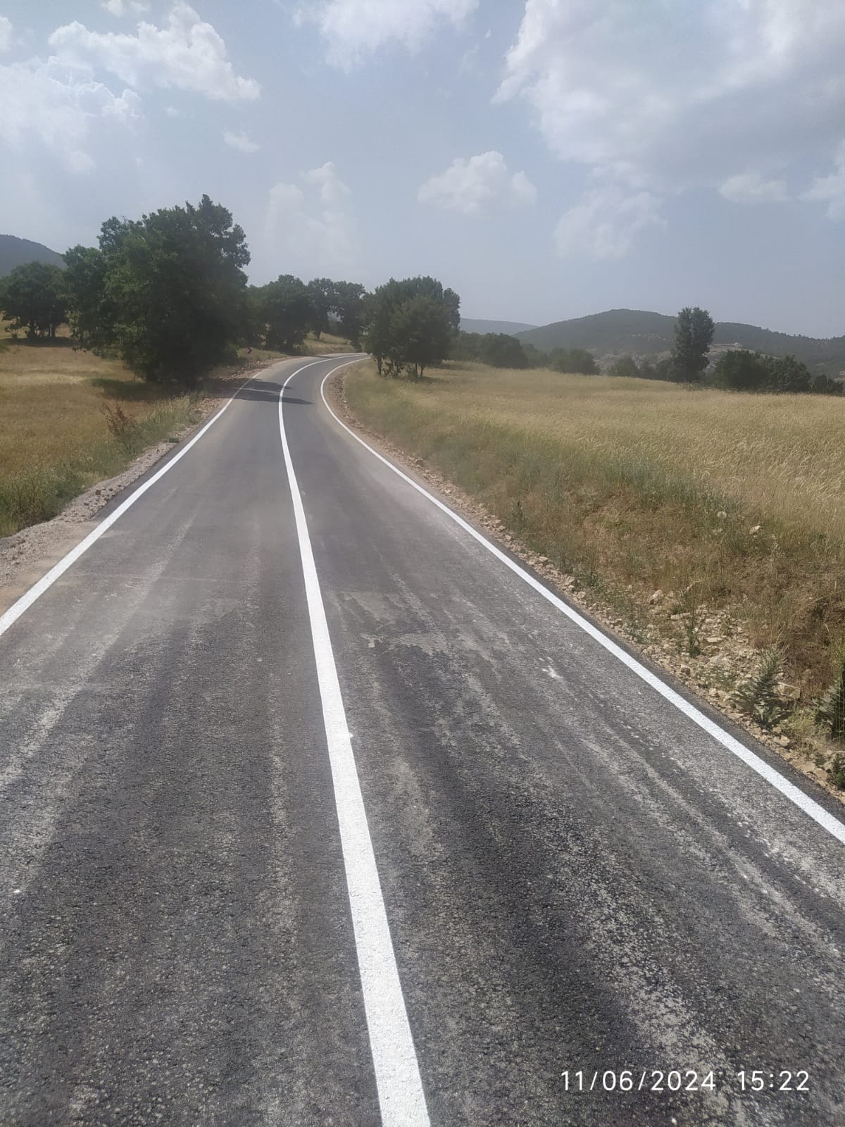
Simav- İly.ilt-Yeniler-Karakoca-Efedamları mah.-Kayalıdere-1,3 km. BSK yapımı
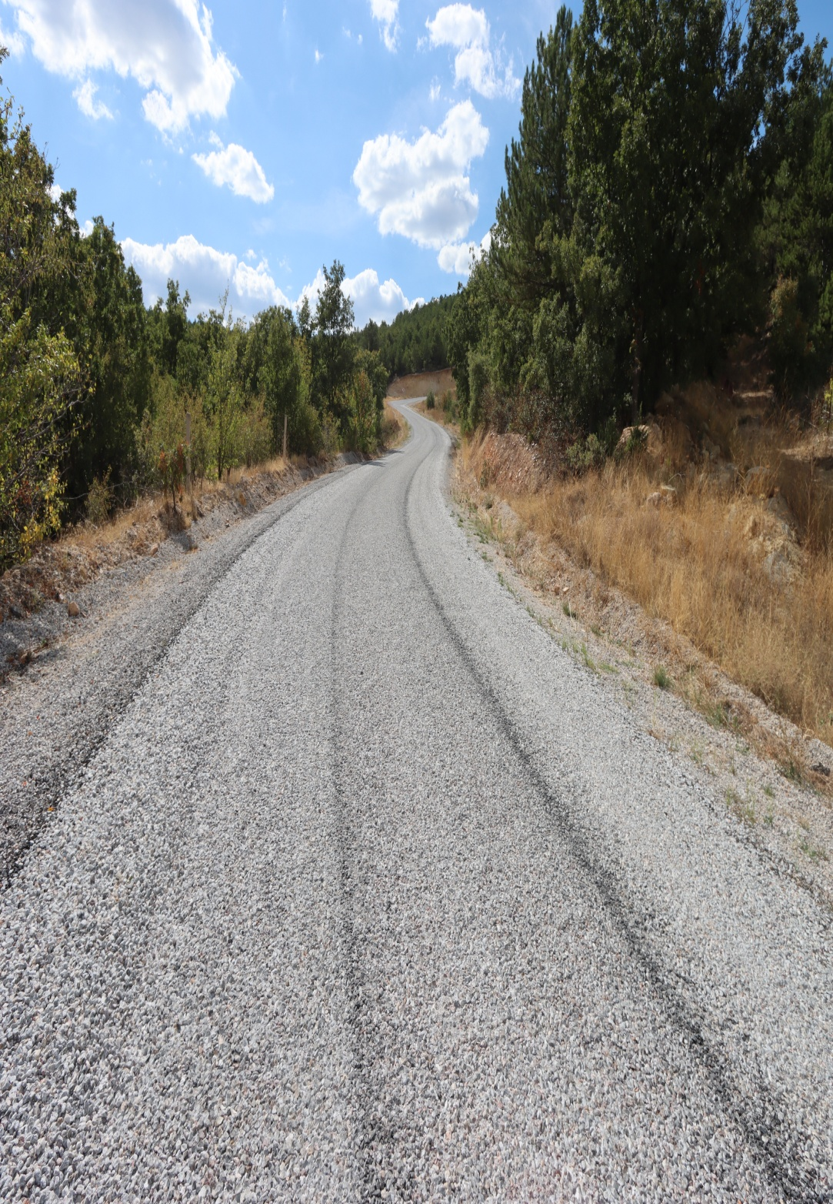
Şaphane- İlç.Mr.İlt- Değirmendere-4 km. 2.Kat Sathi Asfalt Kaplama İşi
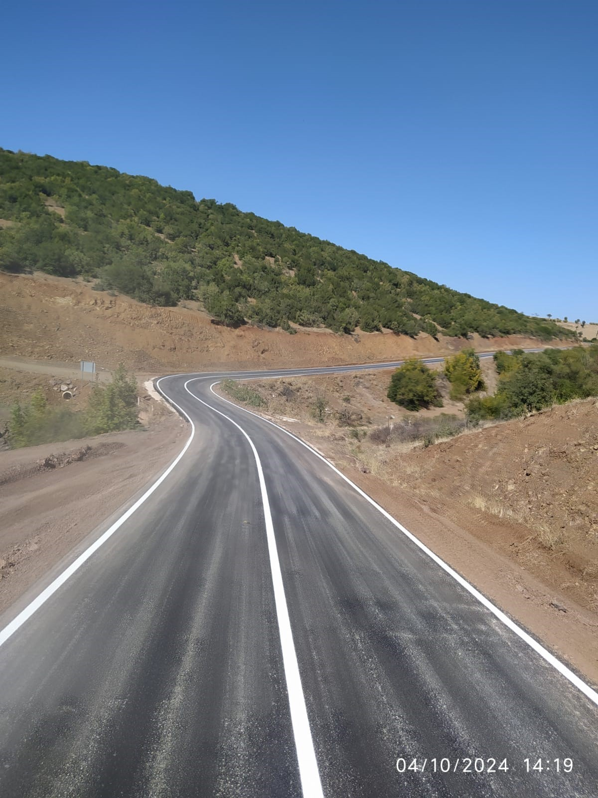
Tavşanlı- İly.İlt. (Aydınlar)-Gevrekler-Kırkkavak-1,7 km. (BSK) Sıcak Asfalt yapımı
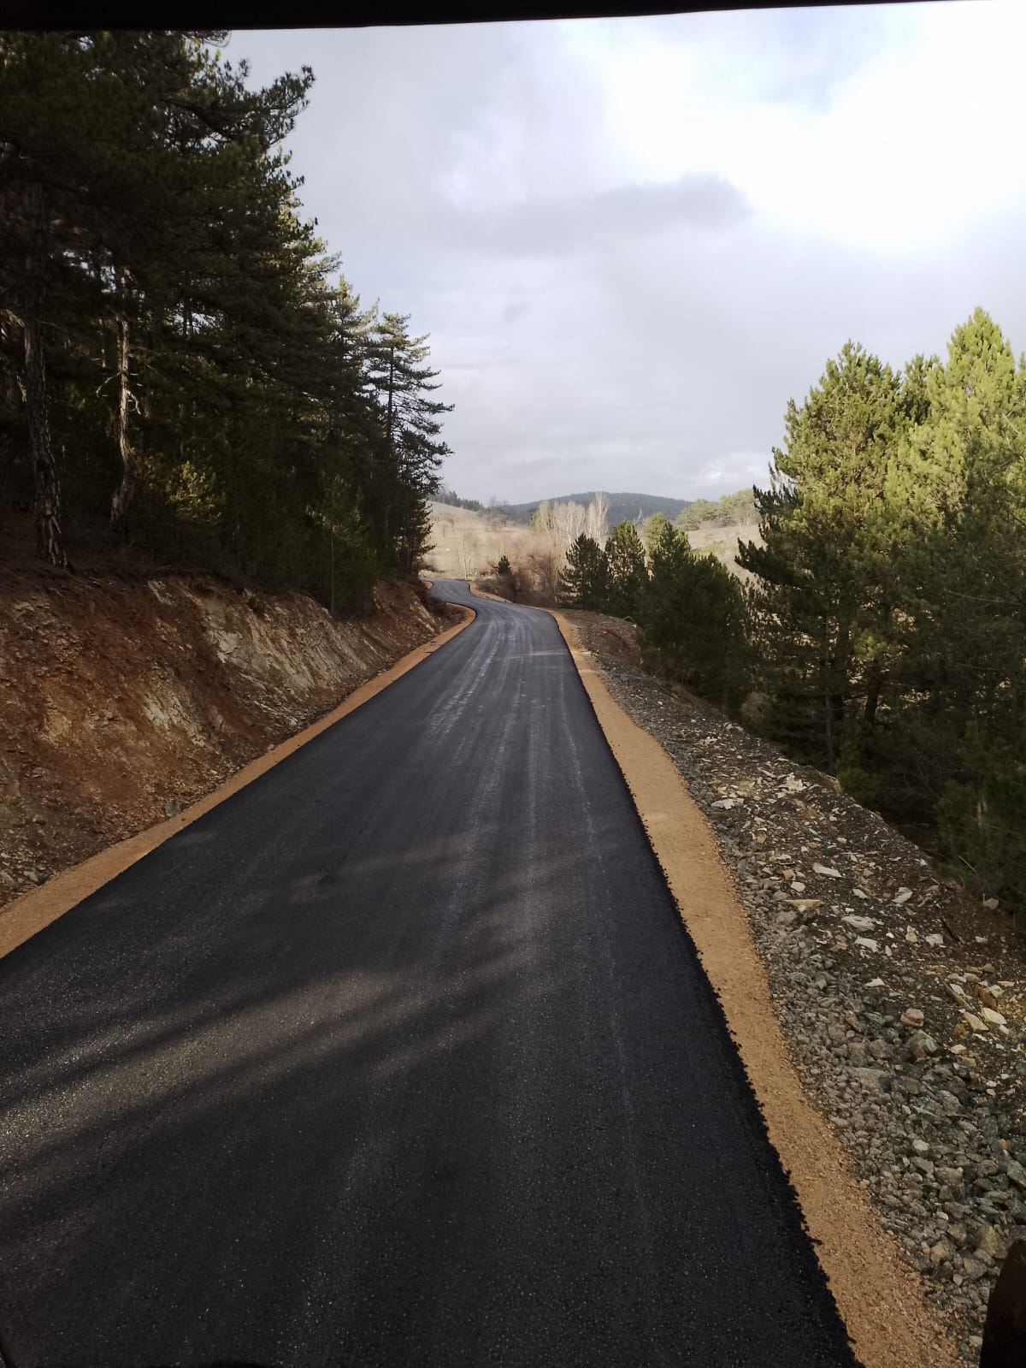
Tavşanlı- İly.İlt.-Karacakaş-Çıkrıcak-Üyücek-Çakıllı- 3,2 km. (BSK) Sıcak Asfalt yapımı

